Федеральное государственное бюджетное образовательное учреждение высшего образования

«Калининградский государственный технический университет»

Факультет автоматизации производства и управления

Кафедра систем управления и вычислительной техники

**Дисциплина: Моделирование систем**

**Вариант № 15**

**Лабораторная работа № 2**

**«РАЗРАБОТКА И ИССЛЕДОВАНИЕ ИМИТАЦИОННОЙ МОДЕЛИ ОДНОКАНАЛЬНОЙ СИСТЕМЫ МАССОВОГО ОБСЛУЖИВАНИЯ»**

Работу принял: Работу выполнил:

к.т.н., доцент ст. гр. 18-ВТ

Мацула В. Ф. Подковыров Д.Р.

Подпись: __________________ Подпись:

Дата: _____________________ Дата: 19.11.2021

Калининград

2021 г.

**Цель работы:** изучение средств пакета GPSS для исследования моделей одноканальной системы массового обслуживания.

**Порядок выполнения работы**

1. Ознакомиться с методическими указаниями.
2. Получить номер варианта у преподавателя только после выполнения и защиты первых лабораторных работ.
3. Составить подробное описание конкретного объекта моделирования в соответствии с заданным вариантом и с учётом только тех параметров, которые указаны в варианте задания.
4. Выбрать единицу модельного времени и перевести все временные параметры.
5. Построить формализованную схему объекта моделирования своего варианта.
6. Заполнить таблицу определений (элементы GPSS – интерпретация).
7. Разработать блок – схему модели.
8. Составить модель работы библиотеки на языке GPSS.
9. Провести модельный эксперимент.
10. Выписать все результаты моделирования (статистические данные).
11. Провести анализ результатов моделирования и ответить на вопросы согласно варианту.

**Вариант 15**

|  |  |  |  |  |  |  |  |  |  |  |
| --- | --- | --- | --- | --- | --- | --- | --- | --- | --- | --- |
| Вариант | Tn  Мин | To  Сек | Tz  Сек | Tk  Сек | Ts  сек | Tp  Сек | Tu  Сек | Tv  мин | R  час | Вопросы |
| 15 | 2,4-3 | 13-47 | 43-57 | 0 | 3-49 | 1-17 | 12 | 1,5-4 | 6 | 16,38 |

**Задание**

Построить модель обслуживания читателей в библиотеке университета, а также провести моделирование процесса функционирования справочного отдела и работы библиотекаря в течение рабочего дня.

По указанному преподавателем варианту и параметрам (Табл.4.) необходимо сформулировать подробное описание конкретного объекта моделирования на основание обобщённой постановки задачи и описания работы объекта моделирования. Провести модельный эксперимент, проанализировать статистические данные, ответить на поставленные вопросы. Результаты, полученные при моделировании, необходимо трактовать в терминах работы библиотеки.

**ОБОБЩЕННОЕ ОПИСАНИЕ РАБОТЫ ОБЪЕКТА МОДЕЛИРОВАНИЯ**

Библиотека университета обслуживает читателей согласно распорядку работы:

с 9.00 до 19.00 по рабочим дням (с 9.00 до 18.00 в предпраздничные дни),

с 9.00 до 17.00 в субботние дни (с 9.00 до 16.00 в предпраздничные дни),

с 9.00 до 21.00 в период сессии (с 9.00 до 20.00 в предпраздничные дни),

с 10.00 до 16.00 во время каникул (с10.00 до 15.00 в предпраздничные дни)

Библиотека оснащена компьютерной справочной системой. Для того чтобы получить какие-либо книги у библиотекаря, читатель должен сначала обратиться к оператору компьютерной системы за справкой о наличии данных книг в хранилище, затем получить листок-требование, по которому библиотекарь выдаст необходимые книги.

**ОБОБЩЁННАЯ ПОСТАНОВКА ЗАДАЧИ**

В библиотеку в течение R-часового рабочего дня (указать часы и режим работы) заходят читатели-студенты с интервалом Tn минут, подходят к столу справок и за Тo секунд объясняют оператору персонального компьютера (ПК) свои требования. Оператор за Тz секунд печатает запрос. Поиск информации занимает Тk секунд. Читатель из предложенного списка выбирает необходимые книги в течение Ts секунд. Печать листка требования осуществляется за Тp секунд. За Тu секунд осуществляется уточнение запроса. Затем читатель переходит к библиотекарю, который за время Тv минут находит и выдает требуемые книги.

**Задание по варианту**

**R** = 6 ч = 360 мин = **21600 с** (рабочий день);

**Tn** = 2,4 – 3 мин = 144 – 180 с = **162 ± 14 с** (интервал прихода студентов -читателей);

**Тo** = 13 – 47 с = **30 ± 17 с** (время объяснения требований оператору);

**Tz** = 43 – 57 с = **50 ± 7 с** (оператор печатает запрос);

**Тk** = **0 с** (поиск информации оператором);

**Ts** = 3 – 49 с = **26 ± 23 с** (выбор необходимой книги читателем);

**Тp =** 1 – 17 с = **9 ± 8 с** (печать листика требования);

**Тu** = **12 с** (уточнение запроса оператором);

**Тv** = 1,5 – 4 мин = 90 – 240 с = **165 ± 75 с** (поиск и выдача книги библиотекарем);

**Вопросы**

16. Среднее время ожидания обслуживания студентов в библиотеке;

38. При каком значении Tn очередь к оператору ПК не будет превышать 10 человек;

**Формализованная схема объекта моделирования**

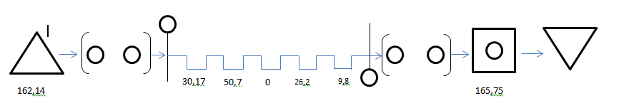

**Таблица определений**

|  |  |  |
| --- | --- | --- |
| Реальный объект | Объект GPSS | Имя объекта в GPSS |
| Читатель-студент | Транзакт | - |
| Очередь к оператору | Очередь | OCHO |
| Очередь к библиотекарю | Очередь | OCHB |
| Оператор | Устройство | OPER |
| Библиотекарь | Устройство | BIBL |
| Время | Транзакт | - |

**Листинг программы**

GENERATE 162,14 ;вводит студента в модель

QUEUE OCHO ;студент встаёт в очередь к оператору

SEIZE OPER ; студент занимает оператора

DEPART OCHO ; студент выходит из очереди к оператору

ADVANCE 30,17 ; студент задерживает оператора\время объяснения оператору требований

ADVANCE 50,7 ; студент задерживает оператора\печать запроса оператором

ADVANCE 26,23 ; студент задерживает оператора\выбор необходимой книги читателем

ADVANCE 9,8 ; студент задерживает оператора\печать листика требования

ADVANCE 12 ; студент задерживает оператора\уточнение запроса оператором

RELEASE OPER ; студент освобождает оператора

QUEUE OCHB ; студент встаёт в очередь к библиотекарю

SEIZE BIBL ; студент занимает библиотекаря

DEPART OCHB ; студент выходит из очереди к библиотекарю

ADVANCE 165,75 ; студент занимает библиотекаря\поиск и выдача книги библиотекарем

RELEASE BIBL ; студент освобождает библиотекаря

TERMINATE ; студент выводится из модели

GENERATE 21600 ; рабочий день

TERMINATE 1

**Результаты моделирования**

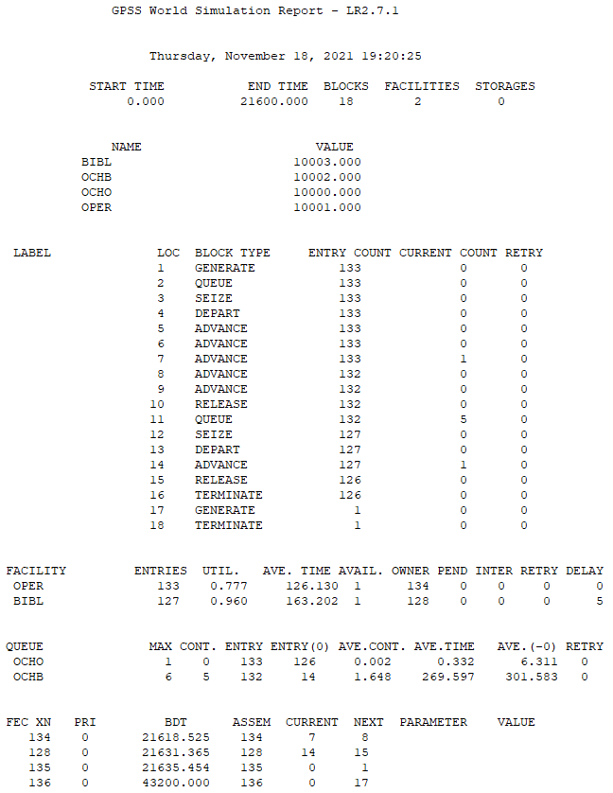

**Ответы на вопросы**

**16. Среднее время ожидания обслуживания студентов в библиотеке;**

Среднее время ожидания обслуживания студентов в библиотеке равно 269.597

**38. При каком значении Tn очередь к оператору ПК не будет превышать 10 человек;**

|  |  |
| --- | --- |
| Значение Tn | Очередь к оператору |
| 162,14 | 1 |
| 152,25 | 1 |
| 142,45 | 1 |
| 132,65 | 4 |
| 120,75 | 8 |
| 120,85 | 10 |
| 120,86 | 17 |
| 121,85 | 21 |

При значении Tn = **120±85**, очередь к оператору не будет превышать 10 человек.

